１章 世界・我が国の動き
世界・我が国における気候変動の状況
異常気象・気象災害の状況
世界気象機関（WMO）は、2024年が観測史上最も暑い年となり、世界の平均気温が工業化前と比べて約1.55℃上昇と、単年ではありますが初めて1.5℃を超えたことを発表しました（2025年１月）。我が国においても、2024年は史上最高の年平均気温を観測し、夏（6～8月）の平均気温平年差は東日本で＋1.7℃、西日本で＋1.4℃、沖縄・奄美で＋0.9℃となり、1946年の統計開始以降、夏として西日本と沖縄・奄美では1位、東日本では1位タイの高温となりました。平均気温の上昇は、我が国も含め、極端な高温、海洋熱波、大雨の頻度と強度の増加を更に拡大させ、それに伴う洪水、干ばつ、暴風雨による被害が更に深刻化することが懸念されています。
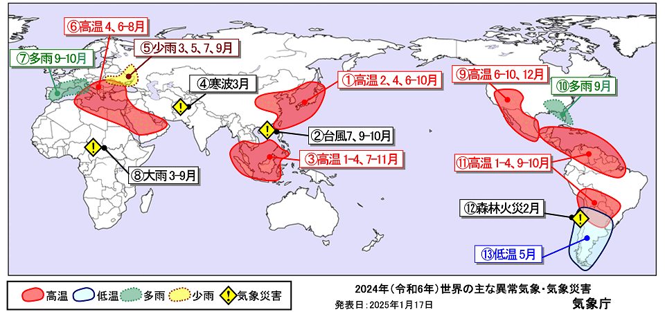

2024年世界の主な異常気象・気象災害

（出典：気象庁HP「世界の年ごとの異常気象」）

温室効果ガスの排出状況
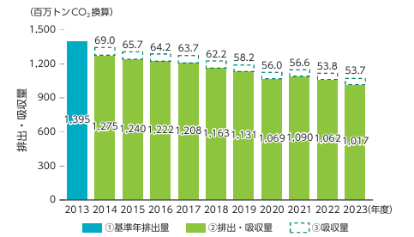
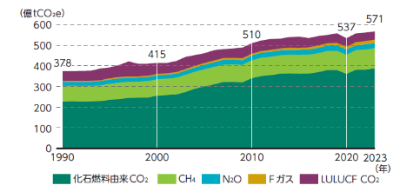
国連環境計画(UNEP)の報告書によれば、2023年の世界の温室効果ガス総排出量は、前年から1.3％増加し、全体でおよそ571億トンCO₂となり、過去最高に達しました。我が国においては、2023年度の温室効果ガス排出・吸収量（温室効果ガス排出量から吸収量を引いた値）は、10億1,700万トンCO₂であり、2022年度から4.2％（4,490万トンCO₂）減少しています。その要因としては、電源の脱炭素化（電源構成に占める再生可能エネルギーと原子力の合計割合が3割超え）や製造業の国内生産活動の減少によるエネルギー消費量の減少等が挙げられます。また、2013年度からは27.1％（3億7,810万トンCO₂）減少し、2050年ネット・ゼロに向けた減少傾向となっています。
※ネットゼロ：温室効果ガスが排出される量と吸収・固定される量の差し引きがゼロになること

我が国の温室効果ガスの排出・吸収量
世界の人為起源の温室効果ガス排出量（1990-2023年）
（出典：環境省HP 「令和７年版 環境・循環型社会・生物多様性白書」）

地球温暖化対策計画の改定
2025年2月に、2030年から先の温室効果ガス削減目標及びその目標実現に向けた対策・施策を含む新たな地球温暖化対策計画が閣議決定されました。この計画の策定に当たっては、エネルギー政策についての今後の方向性を示す「エネルギー基本計画」及び、脱炭素投資を促すため2040年頃の目指すべきGX産業構造、GX産業立地政策等の方向性を提示する「GX2040ビジョン」と一体的に検討が進められました。この計画においては、世界全体での1.5℃目標と整合的で、2050年ネット・ゼロの実現に向けた直線的な経路にある野心的な目標として、2035年度、2040年度に、温室効果ガスを2013年度からそれぞれ60％、73％削減することを目指すとされています。これにより、中長期的な予見可能性を高め、脱炭素と経済成長の同時実現に向け、GX投資等を加速していくことされています。
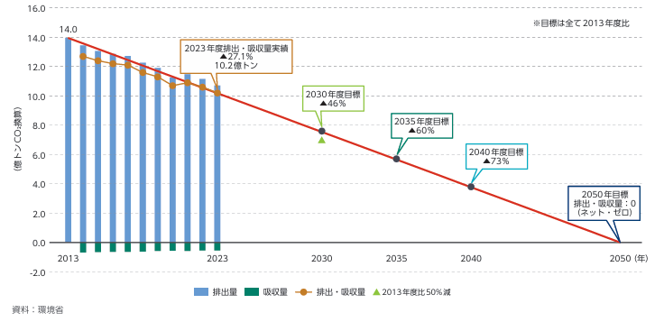

（出典：環境省HP 「令和７年版 環境・循環型社会・生物多様性白書」）

我が国の新たな削減目標（NDC）

コラム～我が国のGXの実現に向けて～
我が国は産業革命以来の化石燃料中心の経済・社会、産業構造をクリーンエネルギー中心に移行させ、経済社会システム全体を変革すべく、エネルギーの安定供給・経済成長・排出削減の同時実現を目指す「GX（グリーン・トランスフォーメーション）」を推進しています。GX実現に向けて、10年間で150兆円超の官民GX投資を実現すべく、2023年度に成立した「脱炭素成長型経済構造への円滑な移行の推進に関する法律」及びGXを推進するための今後の見通しや方向性などが示された「GX2040ビジョン」（2025年2月閣議決定）に基づき、「成長志向型カーボンプライシング構想」の具体化等が進められています。

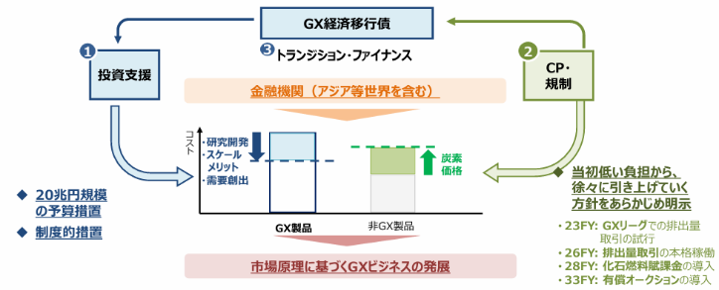
ＧＸ経済移行債（クライメート・トランジション・ボンド）等を活用した大胆な先行投資と排出量取引制度を含むカーボンプライシングを組み合わせることにより、 企業のＧＸ投資を促進し、カーボンニュートラルに向けて脱炭素製品や技術が国内外で高く評価される市場においても、我が国の企業が国際的に高い競争力を確保できる環境整備を行うことが目指されています。

成長志向型カーボンプライシング構想

（出典：経済産業省・環境省 「ＧＸ実現に向けた排出量取引制度の検討に資する法的課題研究会資料」）

成長志向型カーボンプライシングのイメージ

循環型社会の形成
第五次循環型社会形成推進基本計画
循環型社会形成推進基本計画は、循環型社会形成推進基本法に基づき、循環型社会の形成に関する施策の総合的かつ計画的な推進を図るために定めるものです。同法の中で、本計画は概ね５年ごとに見直しを行うものとされており、2024年８月２日に第五次循環型社会形成推進基本計画が閣議決定されました。
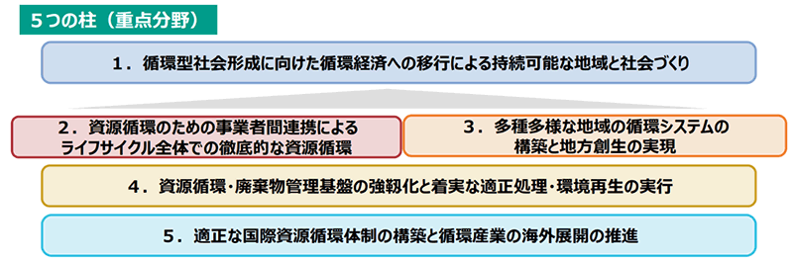
本計画では、循環経済への移行は、気候変動、生物多様性の保全、環境汚染の防止等の環境面の課題と合わせて、地方創生や質の高い暮らしの実現、産業競争力の強化や経済安全保障といった社会課題の同時解決にもつながるものであり、国家戦略として取り組むべき重要な政策課題とされています。こうした観点から、本計画では、循環経済への移行を国家戦略として位置付けた上で、５つの重要な方向性が掲げられ、その実現に向けて国が講ずべき施策を示すとともに、2030年度を目標年次として数値目標が設定されました。

第五次循環型社会形成推進基本計画の５つの柱
（出典：環境省資料 「第五次循環型社会形成推進基本計画 ～循環経済を国家戦略に～概要」）

また、本計画等の下、政府全体として当該施策を戦略的・統合的に進めるため、2024年7月に新たに「循環経済に関する関係閣僚会議」が設置されました。2024年12月に開催された第２回関係閣僚会議では、「循環経済（サーキュラーエコノミー）への移行加速化パッケージ」が取りまとめられるとともに、政策パッケージの速やかな実行が指示され、循環経済への移行を国家戦略として推し進めていくことが改めて述べられました。

コラム～循環経済（サーキュラーエコノミ―）～

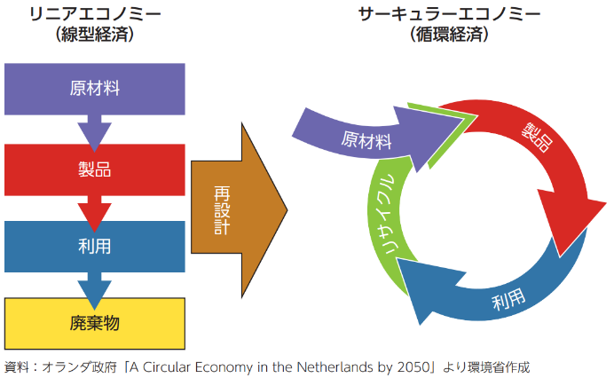
循環経済（サーキュラーエコノミー）は、製品やサービスの設計段階から再利用やリサイクルを前提とし、新たな資源の使用や消費を最小限に抑え、既に使われている製品や部品等の資源の価値を高める経済システムです。これまでは、大量生産・大量消費・大量廃棄といった、資源や環境への負荷が大きく、一方通行の線形経済（リニアエコノミー）が主流となっていましたが、製品と原材料を循環させることを原則とする循環経済への移行が求められています。

（出典：環境省「HP令和7年版 環境・循環型社会・生物多様性白書」）

循環型社会形成のドライビングフォースとなる循環経済への移行は、資源循環の観点から気候変動、生物多様性の損失、環境汚染等の社会的課題を解決し、産業競争力の強化、経済安全保障、地方創生、そして質の高い暮らしの実現によるウェルビーイングの向上にも資するものです。

生物多様性
生物多様性の状況
IPBES（生物多様性及び生態系サービスに関する政府間科学－政策プラットフォーム）が2019年に公表した「生物多様性と生態系サービスに関する地球規模評価報告書」では全陸地面積のうち、人間活動による影響が最小限であり生態的及び進化的プロセスが機能している面積は25％程度に過ぎず、全世界の海洋のうち、人間活動の影響を全く受けていない面積はわずか3％であるとされています。また、過去50年間の地球上の種の絶滅は、過去1,000万年の平均の少なくとも数十倍、あるいは数百倍の速度で進んでいるとしており、地球全体の自然は人類史上かつてない速度で変化していると指摘しています。IUCN（国際自然保護連合）が2024年に公表した絶滅のおそれのある世界の野生生物のリスト、いわゆる「レッドリスト」の最新版では、絶滅危惧種の数は1年前と比較して約2,300種増え、合計で4万6,337種に上っています。
自然再興（ネイチャーポジティブ）
「自然再興：ネイチャーポジティブ」とは、「自然を回復軌道に乗せるため、生物多様性の損失を止め、反転させる」ことで、自然保護だけを行うものではなく、社会・経済全体を生物多様性の保全等に貢献するよう変革させていく考え方です。その実現に向けた取組として、30by30目標（2030年までに、陸と海の30%以上を健全な生態系として効果的に保全しようとする目標）の達成に向けた取組や、特定外来生物対策など地域における取組を推進しています。2023年3月に閣議決定した「生物多様性国家戦略2023-2030」において2030年までにネイチャーポジティブを目指し、５つの基本戦略を定めています。
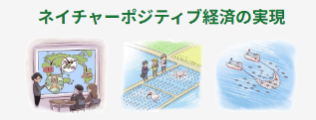
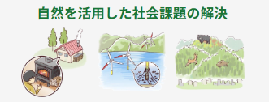
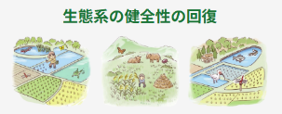

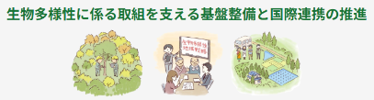
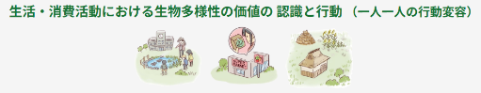

ネイチャーポジティブの実現に向けた５つの基本戦略
（出典：環境省HP「ネイチャーポジティブポータルサイト 国の取組み」）

食品ロスによる環境影響
食品ロスとは本来食べられるにもかかわらず廃棄されている食品のことです。我が国では2023年度に、約464万トン（うち家庭系約233万トン、事業系約231万トン）の食品ロスが発生したと推計されています。食品ロスは、その食品の生産・流通の過程だけでなく、ロスになる食品を廃棄処理する過程でも資源・エネルギーを消費し温室効果ガスを排出しており、国が発表した全国の食品ロスによる温室効果ガス排出量の合計は2023年度で1,050万トンCO₂に相当すると推計されています。
国においては、2019年度に「食品ロスの削減の推進に関する法律」及び「食品ロスの削減の推進に関する基本的な方針」を定め、2000年度比で2030年度までに事業系及び家庭系の食品ロス量を半減することを目標としていましたが、事業系の食品ロスについては2022年度で目標を達成したので、2025年3月に基本方針を改定し、目標を6割削減に引き上げました。
（出典：消費者庁HP食品ロスによる経済損失及び温室効果ガス排出量に関する調査業務）

第２章 大阪府の動き
大阪府では、現在及び将来にわたり府民の健康で文化的な生活を確保することを目的として、豊かな環境の保全及び創造に関する施策を総合的かつ計画的に推進するために「2030大阪府環境総合計画」を策定し、同計画に基づき環境分野の様々な施策を実施しています。
脱炭素・省エネルギーに向けた取組
おおさかカーボンフットプリントプロジェクト
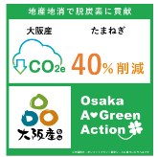
商品やサービスの原材料調達から廃棄・リサイクルに至るまでのライフサイクル全体を通して排出される温室効果ガスの排出量をCO₂に換算して、商品やサービスにわかりやすく表示する仕組みをカーボンフットプリント（CFP）と呼びます。
大阪府では、府民の脱炭素型消費への行動変容を図るため、2022年から府民生活に身近な食分野に着目し、大阪エコ農産物の農薬・肥料・燃料等の削減努力や、大阪産（もん）等の地産地消による輸送段階のCO₂削減効果を見える化する「大阪版カーボンフットプリント」に取り組んでいます。
大阪版CFPラベル
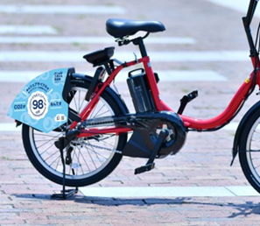
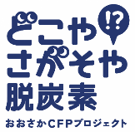
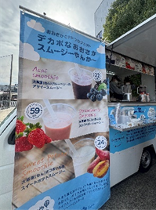
さらに、2024年6月から、民間事業者等と連携しCFP表示の場を拡大する「おおさかカーボンフットプリントプロジェクト」を実施しています。2025年10月からは本プロジェクトのキャンペーン「どこや さがそや 脱炭素」として、キッチンカーやシェアサイクル、衣料品のリユース・リサイクル等の新たなCFP表示を行っています。府内におけるCFP表示箇所数は、今年度（2025年度）、合計270箇所以上となっており、取組が拡大しています。

シェアサイクル（ドコモ・バイクシェア）
キャンペーンのロゴ
キッチンカー出店（ABCサステナテーブル）

循環型社会の実現に向けた取組
使い捨てプラスチック削減の取組
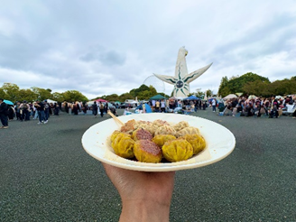
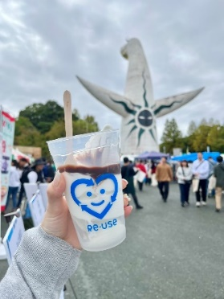
大阪・関西万博においては、プラスチックごみ対策の観点から、フードトラックにおいてリユース容器が導入されました。万博会場での使い捨て容器削減の取組を府域に拡大するため、多くの使い捨てプラスチックごみが排出されていると考えられる、飲食販売を伴うイベント会場において、リユース容器を導入する実証事業を実施することにより、イベント来場者に対してプラスチックごみ削減について啓発しました。
イベント会場におけるリユース容器導入

スーパーマーケット等と連携した食品ロス削減キャンペーン
大阪府では、２０21年３月に策定した「大阪府食品ロス削減推進計画」に基づき、事業者、消費者、行政が一体となって府内の食品ロス削減に向けた取組を促進しており、2025年にはスーパーマーケット等と連携した「大阪もったいないキャンペーン ～買い物から始める食品ロス削減～」を実施しました。
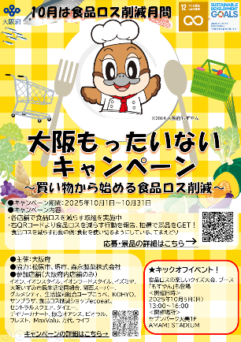
キャンペーンでは毎年10月と国で定められている食品ロス削減月間に合わせて、府内のスーパーマーケット等の小売店581店舗において全店共通のポスターを掲示したほか、期間中にショッピングモールやスーパーなどの店舗においてイベントを開催し、「てまえどり」や食材を長持ちさせる冷蔵庫の保存方法等の周知を行い、来客された多くの府民に対し食品ロス削減の啓発を行いました。
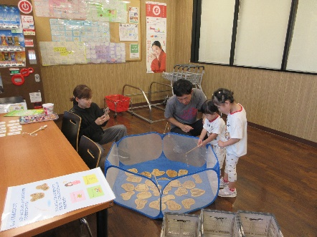
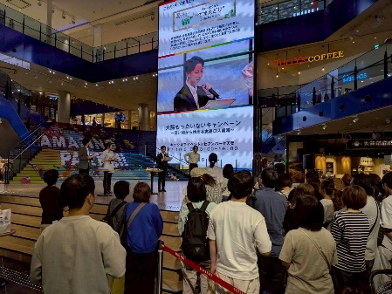

全店共通ポスター
ショッピングモール（左）、スーパー（右）で開催したイベント

生物多様性保全に向けた取組
特定外来生物（クビアカツヤカミキリ）に対する取組
クビアカツヤカミキリは、サクラ、モモ、ウメなど主にバラ科の樹木に侵入し、枯死させる外来生物です。国内では2012年に愛知県で初めて確認されました。2018年１月に「特定外来生物による生態系等に係る被害の防止に関する法律（外来生物法）」による特定外来生物に指定され、飼養、保管、運搬、輸入、野外への放出等が原則禁止されています。府内では、2015年に初めて確認され、2025年８月末時点で、33市町村でクビアカツヤカミキリによるものとみられる被害が確認されています。
府は、国、市町村、民間企業、府民と連携して効果的に防除を推進するため、目標や役割分担を定めた「大阪府クビアカツヤカミキリ防除推進計画」（2023年３月改定）や、被害発見や防除方法をまとめた「クビアカツヤカミキリ被害対策の手引書」（2024年３月改訂）及び、「クビアカツヤカミキリの生態と防除対策」（2024年８月改訂）を策定し、防除に取り組んでいます。
2025年度には、成虫が発生している期間にクビアカツヤカミキリを捕獲し、その捕獲数を競うイベント「サクラを守れ！クビアカツヤカミキリ夏の陣」を開催しました。イベント実施期間中には、実際に捕獲などをしながらクビアカの防除などについて学ぶことができる大会を府内８箇所で開催しました。

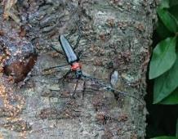
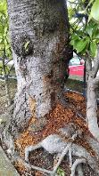

サクラを守れ！クビアカツヤカミキリ夏の陣

クビアカツヤカミキリの成虫

幼虫のフラス
「大阪ブルー・オーシャン・ビジョン」の実現に向けた取組
大阪府では、G20大阪サミット（2019年）において共有された「2050年までに海洋プラスチックごみによる新たな汚染ゼロ」をめざす「大阪ブルー・オーシャン・ビジョン」の実現に向けた取組として、「大阪・関西万博」（2025年）や「全国豊かな海づくり大会」（2026年）の開催を契機に、街・川・海にごみのないきれいな大阪の実現をめざし、府内全域で地域、企業、団体、市町村等と連携して様々な取組を展開し、情報発信も行って、オール大阪でのごみ削減や機運醸成を図る「OSAKAごみゼロプロジェクト」を実施しています。
ごみゼロアクション（清掃活動）
プロジェクトの一環として、街・川・海でのごみ拾いの連携・促進のため、清掃活動（愛称：ごみゼロアクション）の活性化に取組んでいます。2025年５月30日には「ごみゼロの日（5月30日）」として、清掃イベント『ごみゼロアクション！～大阪春の陣～』を開催しました。イベントには164人が参加し、約50kg（15Lごみ袋約100袋分）のごみを回収しました。清掃活動の実施・参加を広く呼びかけるとともに、オリジナル清掃グッズを作成・配布することなどにより、ごみゼロアクションの活性化を図っています。
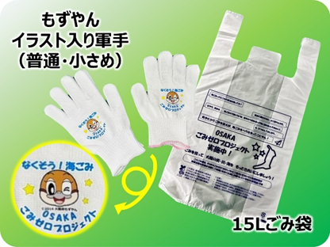
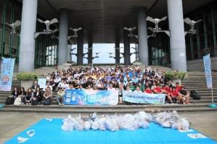

オリジナル清掃グッズ

ごみゼロアクション！～大阪春の陣～

ミズカラプロジェクト
府内の川や海で、府民や観光客が参加できる新しい浮遊ごみ回収プログラムを民間主体で継続的な取組としていくことを目的とした、「ミズカラプロジェクト」を展開しています。シティサップボートやカヌー等を用いたごみ拾い体験ツアーを開催するほか、回収したごみのアップサイクル等にも取り組んでいます。

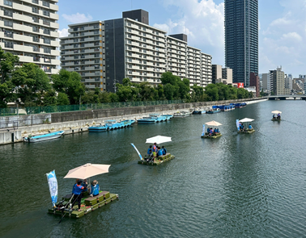
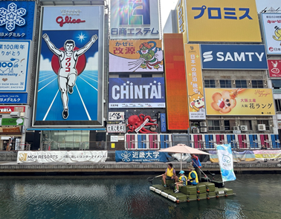

水辺キレイ水都大阪ツアー（大阪市内を「ロ」の字に巡る水の回廊一周コース）
浮遊ごみを拾いながら環境について考える体験型学習のモニターツアー
水辺キレイミニツアー （場所：道頓堀川）
シティサップボートに乗って浮遊ごみの回収体験を行うミニツアー

第３章 大阪・関西万博における取組
2025年４月13日(日)から10月13日(月)の184日間、大阪府の夢洲で大阪・関西万博（以下、「万博」という）が開催されました。万博会場においては、ペロブスカイト太陽電池やメタネーション技術、DAC（直接空気回収技術）、EVバスへのワイヤレス給電技術、放射性冷却素材、CO₂吸収コンクリートなどの先進技術が披露されました。また、大屋根リング等の木造建築物や藻場等のブルーカーボン生態系に関する情報発信など、吸収源対策への関心向上に向けた取組が行われました。さらに、来場者によるマイボトルの持参やリユース食器の利用など、脱炭素につながる取組が行われました。万博のレガシー（遺産）として、最先端技術の社会実装や、万博会場で実践された脱炭素行動の定着など府民等の自主的な行動変容が期待されます。
カーボンニュートラル～最先端技術の実装・披露～
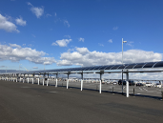
■ペロブスカイト太陽電池
日本発の技術として開発の進むフィルム型ペロブスカイト太陽電池は、軽量・柔軟という特徴を有し、耐荷重性の低い屋根や建物壁面等、従来の太陽電池では設置が困難だった場所への導入を可能とする次世代技術です。
万博では、バス来場者が到着する西ゲート近くのバスターミナルに世界最大級のペロブスカイト太陽電池が設置されました。曲面のバス停の屋根の上に、約250メートルにわたってペロブスカイト太陽電池が設置され、蓄電した電力を夜間のLED照明に利用する大規模実証がおこなわれました。さらに、パビリオン等においても設置されました。

西ゲート交通ターミナルのバスシェルター
（出典：積水化学工業株式会社）

■メタネーション実証
メタネーションとは、水素（H₂）と二酸化炭素（CO₂）を反応させ、都市ガス（天然ガス）の主成分のメタン（CH₄）を合成する技術で、カーボンニュートラル社会を目指す上で、大きな役割を果たす技術として注目されています。万博会場のカーボンリサイクルファクトリーでは、会場内から回収した生ごみを発酵させてできる 「バイオガス」 中のCO₂と再生可能エネルギー由来の水素から、メタンが合成されました。また、「直接空気回収（DAC）実証装置」 等で回収されたCO₂もメタネーション用の原料として活用されました。
⼤阪・関⻄万博会場でのメタネーション実証

～環境省委託事業「既存のインフラを活用した水素供給低コスト化に向けたモデル構築・実証事業」～

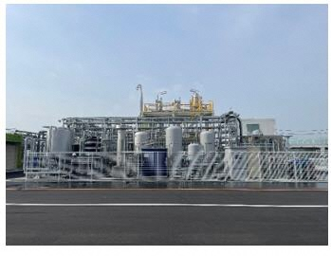
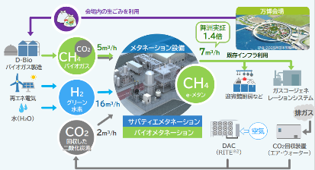

メタネーション実証設備

（提供：大阪ガス株式会社）
（出典：大阪ガス株式会社資料「カーボンニュートラル社会実現に向けた
大阪ガスの取組み」）

ゼロエミッションモビリティ
我が国全体の二酸化炭素排出量の約2割は運輸部門から、3割以上は産業部門から排出されており、それらの部門からの排出量削減につながるモビリティの脱炭素化は、2050年カーボンニュートラル実現のために非常に重要です。大阪府は万博を契機に、府域のバスのゼロエミッション化を促進することを目的として、大阪市とともに府内に電気バス（EVバス）又は燃料電池バス(FCバス)を導入する事業者を支援しました。本事業で導入されたEVバスは、万博の開催期間中は桜島駅～万博会場間のシャトルバスとして運行した結果、１日あたり11,781人（日平均来場者数157,706人の約7.5%）の来場者を輸送し、二酸化炭素排出削減量は約560トンと推計されます。また、停車中・走行中に路面から非接触でＥＶバスに給電する「ワイヤレス給電」の実証や水素燃料電池船による海上輸送も行われました。
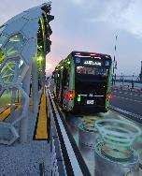
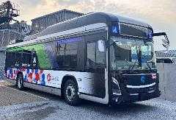

万博会場での来場者輸送用EVバス走行中ワイヤレス給電
EVバス
（提供：大阪市高速電気軌道㈱）

ごみの削減に向けた取組
万博会場内では、リデュース・リユースに関する取組が進められました。例えば、マイボトルの利用促進に向けては、無料で給水できるスポットが設置され、行列ができるほど利用が進みました。給水スポットの位置情報は博覧会協会の HP でも公開され、マイボトル利用を後押しする取組が行われました。
また、万博のように長期間開催される大規模イベントでのリユース食器の導入は初となり、会場内のフードトラック等では、リユース食器の活用により使い捨てプラスチック容器等の削減が図られました。博覧会協会によると、これらの取組により、ごみの発生量が予測に比べて大きく減少したことが報告されています。

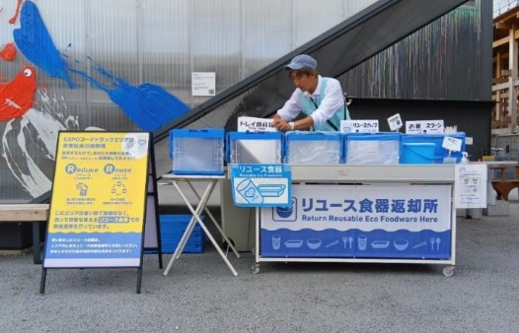
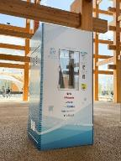

リユース食器の使用
（出典：公益財団法人2025年日本国際博覧協会）
万博会場に設置された給水器
（おおさかマイボトルパートナーズ有志チームメンバー様による設置）

「豊かな大阪湾」の実現に向けて
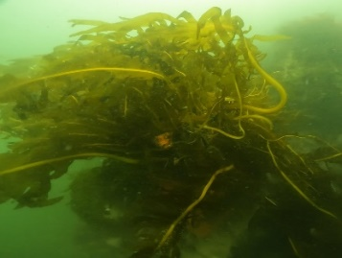
ブルーカーボン生態系（藻場・干潟等）は、CO₂の吸収源となるほか、溶存酸素の供給等による水質改善、魚類等の産卵と生育の場の創出など、多面的な機能を有しています。大阪府は、兵庫県と連携して、大阪湾をブルーカーボン生態系（藻場・干潟等）の回廊（コリドー）でつなぐ「大阪湾MOBAリンク構想」の実現をめざして、民間企業等との連携により、ブルーカーボン生態系の湾奥部における再生・創出や、湾南部や西部における保全等に取り組んでいます。
大阪湾奥部でのブルーカーボン生態系創出
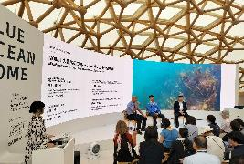
万博会場の対岸にある咲洲西護岸においては、民間事業者からの技術提案により、海藻が着生しやすい基質等を消波ブロックに設置し、約1,000㎡の藻場を創出しました。万博会場内では、ブルーオーシャン・ドームにて、未来の大阪湾の環境を子どもたちと大阪府知事が一緒に考えるイベントや、ブルーカーボン生態系の重要性や大阪湾での取組についてトークセッション等を交えながら紹介するイベントを実施しました。また、大阪ヘルスケアパビリオンリボーンステージで開催したイベントで、大阪湾の環境に関心のある大学生等の若者世代が考案した、今後の取組指針となる「おおさかブルーカーボン宣言」を発表しました。
大阪湾でのブルーカーボン生態系に関する
取組紹介・トークセッション
おおさかブルーカーボン宣言
藻場でつなげる！今の私（わたし）と、未来の魚庭（なにわ）」

大阪ウィーク～夏～「いまこそ考える私たちの環境の未来」
大阪府では「2050年カーボンニュートラル」の実現に向け、府民の環境活動・脱炭素行動の促進に注力しています。万博会場から、おおさか環境宣言や府民1人ひとりの脱炭素取組の成果を発信し、来場者の環境意識向上と行動変容促進につなげるイベントを開催しました。
イベントの第１部では2024年度こどもエコクラブ全国エコ活コンクールの受賞者とおおさか環境賞受賞者に自らの取組を紹介していただきました。さらに、子どもたちの今の活動が未来にどのように繋がっていくのかなど、わたしたちの環境の未来について考え、ゲストや観客との交流・意見交換を通じて、「おおさか環境宣言」を決定しました。第２部では、環境大臣や大阪府知事も出席し、GX推進企業6社をはじめとする登壇者が脱炭素という社会的テーマについて、個人の日常にどう根づかせていくか議論を深めました。
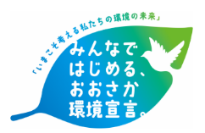
おおさか環境宣言
「地球環境を守るために、大阪から世界へ楽しく繋がろう。
私たちの選択と行動で描く持続可能な未来社会のデザイン。」

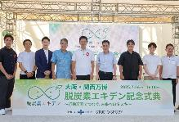
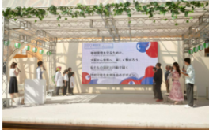
環境大臣やGX推進企業６社をはじめとする登壇者
おおさか環境宣言の決定

